1. 阳秋

老舍先生说：生命是种律动，须有光有影，有左有右，有晴有雨，滋味就含在这变而不猛的曲折里。

拿起手中的相机，“咔嚓”！取景框里的世界，比眼睛更温柔，比记忆更永久。

费米子说：光影的把握真是绝绝子！森林里的花

AI 生成的内容可能不正确。山上有许多云

AI 生成的内容可能不正确。一群人在街道上行走

AI 生成的内容可能不正确。图片包含 游戏机, 动物

AI 生成的内容可能不正确。水中的灯光

AI 生成的内容可能不正确。夜晚的山

AI 生成的内容可能不正确。太阳下的城市

AI 生成的内容可能不正确。日落下的城市

AI 生成的内容可能不正确。图片包含 游戏机

AI 生成的内容可能不正确。图片包含 户外, 黑暗, 烟, 水

AI 生成的内容可能不正确。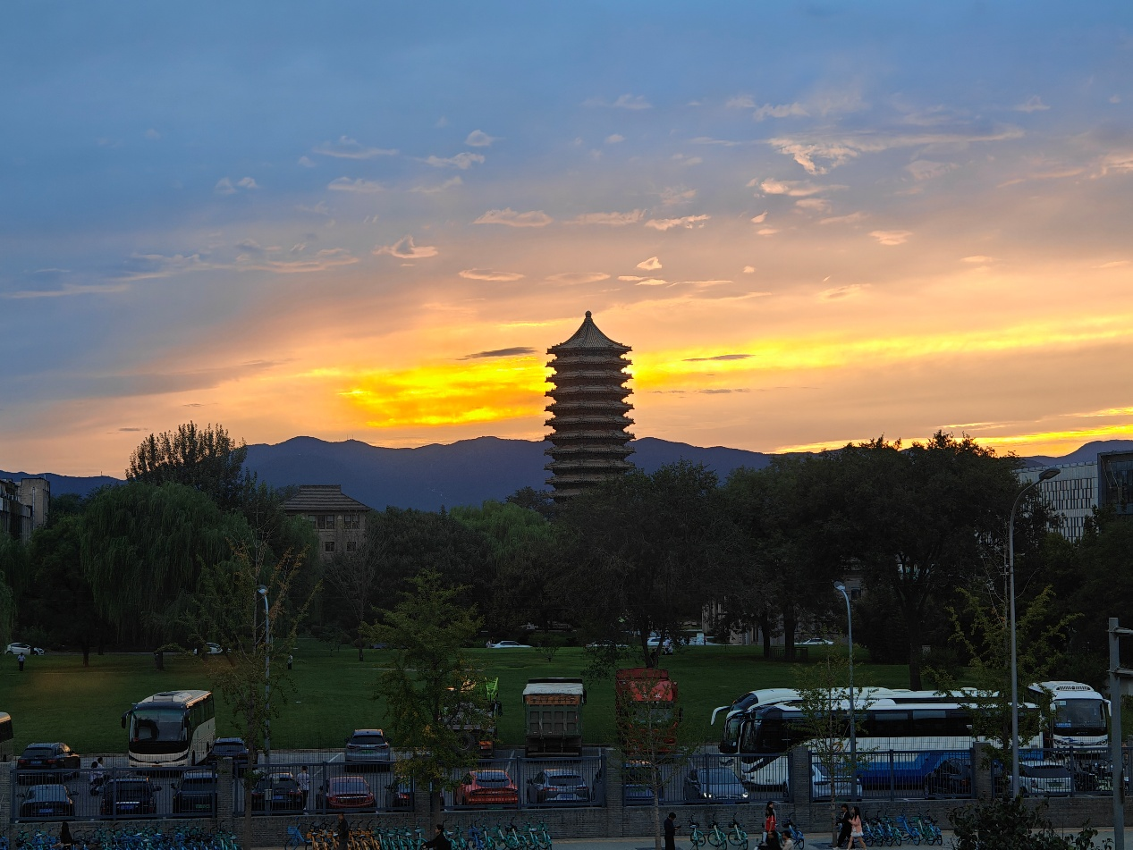日落下的风景

AI 生成的内容可能不正确。天空中有太阳

AI 生成的内容可能不正确。夜晚天空中有太阳

AI 生成的内容可能不正确。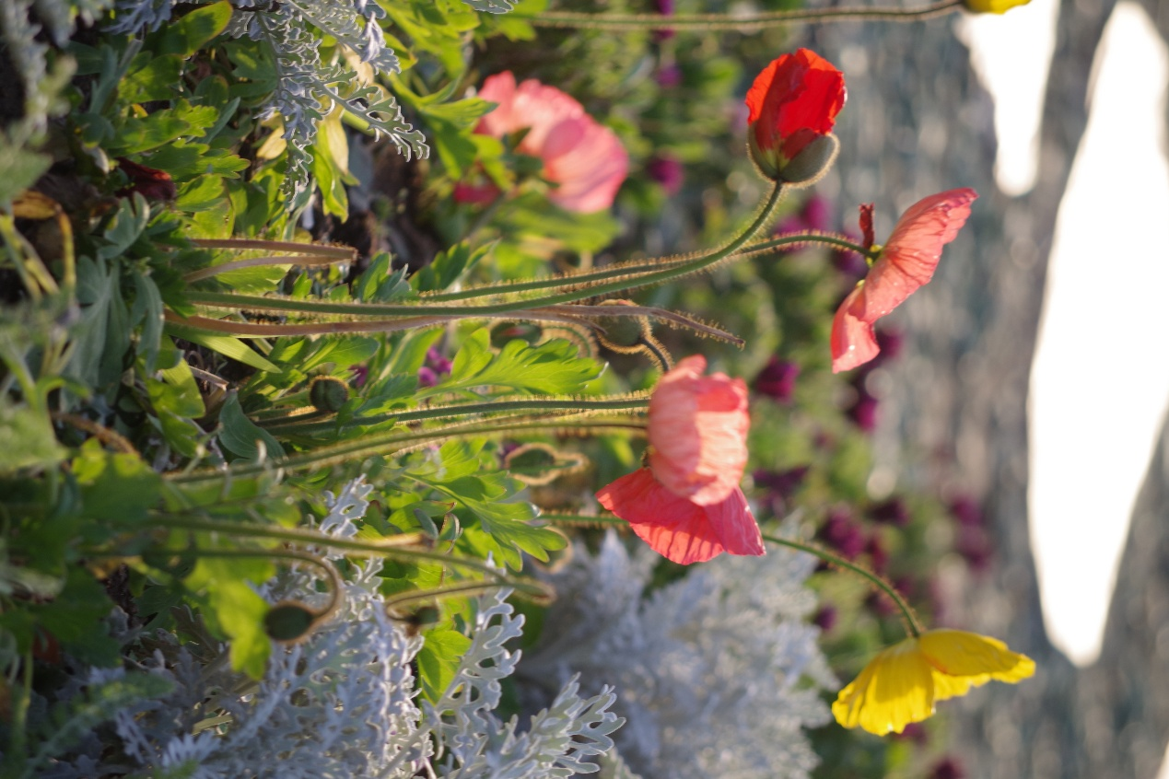树枝上有叶子

AI 生成的内容可能不正确。 绿色的植物

AI 生成的内容可能不正确。